Российская Федерация
Орловская область Верховский район
Муниципальное бюджетное общеобразовательное учреждение
«Скородненская средняя общеобразовательная школа»

303728 Орловская область  Верховский район, с.Скородное  ул. Центральная, дом 15  ИНН 5705002302 КПП 570501001 | E-mail: skorodnoe @ mail.ru  тел. 8-486-76-26-1-48

ПЕРЕЧЕНЬ ЮРИДИЧЕСКИХ ЛИЦ И ИНДИВИДУАЛЬНЫХ ПРЕДПРИНИМАТЕЛЕЙ, ОКАЗЫВАЮЩИХ УСЛУГИ ПО ОРГАНИЗАЦИИ ПИТАНИЯ

МБОУ «Скородненская средняя общеобразовательная школа» не взаимодействует с юридическими лицами и индивидуальными предпринимателями, оказывающими услуги по организации питания.
Директор школы 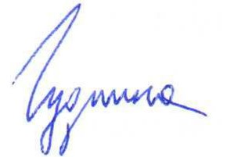 Гуднина О.А.
